1) Нет инструкции

2) Название проекта не соответствует смыслу

3) Работает только 1 уровень меню. Зачем тогда выводить второй уровень?

4) Где русский язык (откуда мне знать, что такое cupboard)?

5) Если что, ванна не batch, а bath

6) Иконка рисуется поверх меню, за что????

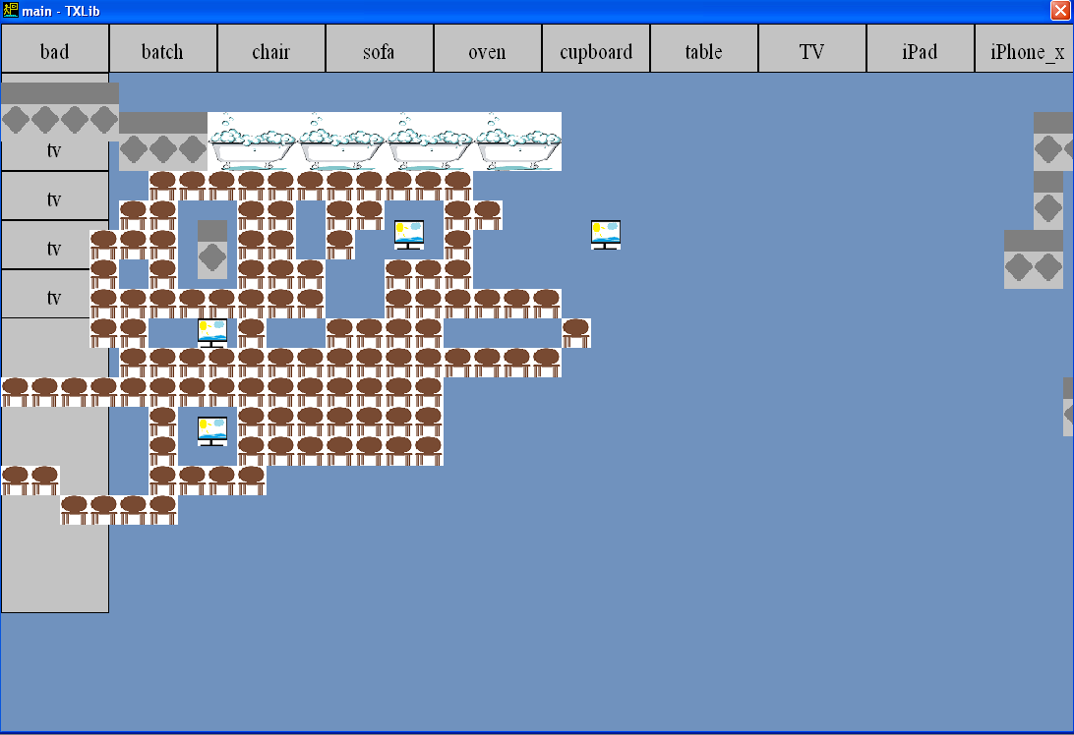

7) Сделайте хорошие иконки. Ну не кровать вот этот ромбик, хоть убейте

8) Непропорциональные размеры иконок. Не может айфон быть крупнее стула

9) Координаты загруженных из файла иконок не округляются

10) Иконки рисуются за пределами выделенного экрана

11) Лишнее пространство под кнопками

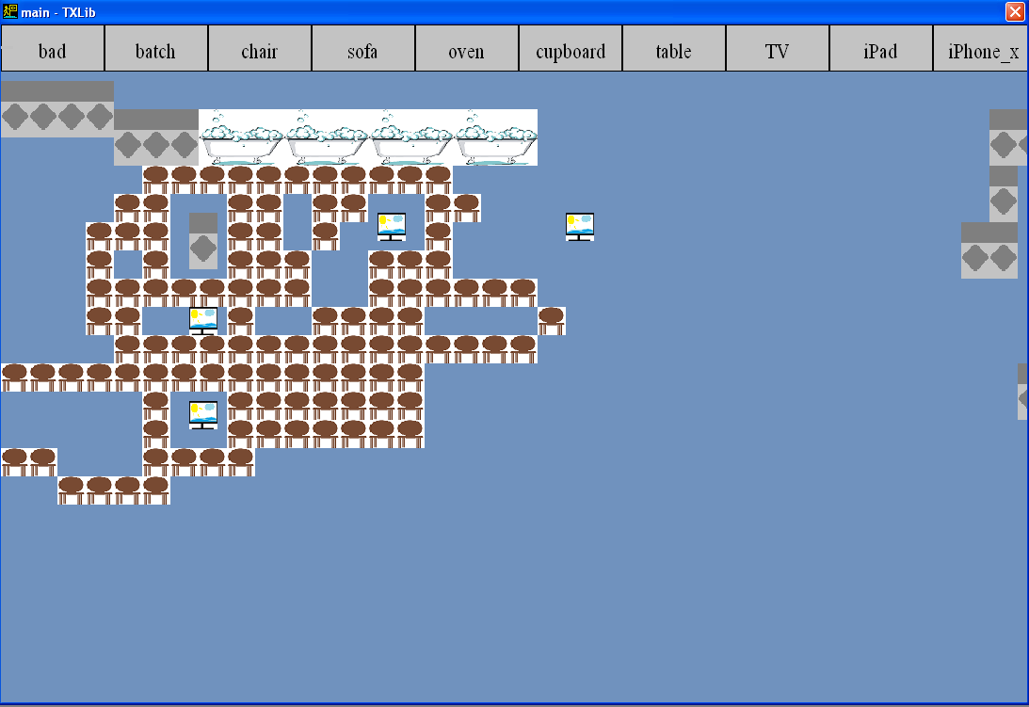

12) При нажатии на крестик прога выдает ошибку. Надо бы без fatal error-ов

13) Нет кнопки для закрытия экрана

14) После закрытие программы через esc картинки не очищаются

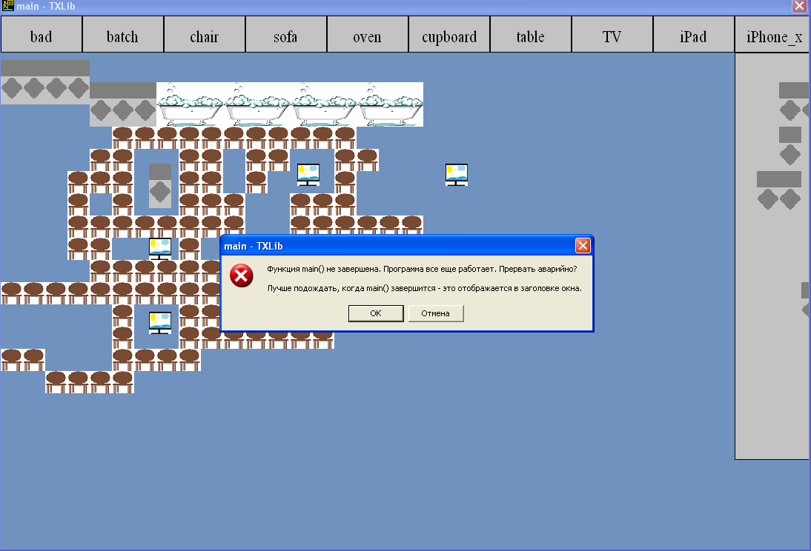

15) Стерка работает только при наведении на уголок иконки. Разберитесь с округлением

16) Программа очень долго грузится. Для 7 картинок непозволительно

17) При нажатия кнопок меню, экран мигает. Разберитесь с паузами

18) При быстром движении мыши иконки не все прорисовываются. Разберитесь с паузами

19) При нажатии кнопкой мыши иконка начинает рисоваться с левого верхнего угла даже если я не покинул пределы меню!!!

20) Нажатие кнопки меню должно срабатывать когда я щелкаю на кнопки а не навожу на неё (клик по карте + наведение на меню + наведение на карту = новая картинка)

21) Лишние папки Files, Pictures и Icon-Technology. Вы в аренду столько директорий сдавать собираетесь?

22) Транслит в файлах

23) Размеры экрана не записаны в файл констант. Я для адаптации под мобильную версию в main должен лезть?

24) Карта сохраняется, но нам об этом не говорят. В какой файл сохранилась, сохранилась ли?

25) При появления сообщения "это магазин техники" программа сама завершается. Даже если не нажать «нет»

26) Карта сохраняется, но мы не можем его открыть сохраненный файл

27) Стерка уничтожает всё на корню. После стерки нельзя ничего нарисовать в том же месте.